Штампана слова латинице Č, Ć, Š, Ž
Припремни разговор
‒ Учитељ ученицима пројектује стрип.
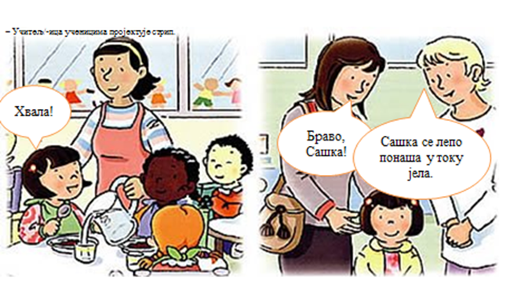

Где се налазе деца? Шта ради жена? Шта јој је девојчица рекла? Шта је бонтон?
Издавајање речи у којима се налазе словa која се обрађују
‒ Учитељ поставља ученицима питања:
- Како се зове девојчица са слике? (Сашка)
- Ко јој сипа млеко? (жена)
- Шта раде остала деца док седе? (ћуте и чекају)
Štampana slova latinice Č, Ć, Š, Ž.
IV Показивање нових штампаних слова латинице
‒ Учитељ/-ица упућује ученике на страну 28 у уџбенику „Латиница”.
Ћирилица | Ч ч | Ћ ћ | Ш ш | Жж
Latinica | Č č | Ć ć | Š š | Ž ž
Упоређивање слова са словима ћирилице и сличних слова латинице
Писање слова у свесци
Питања:
Ко седи за столом? Где се они налазе? Шта раде? Шта је рекла мама? Шта тата?
Записати :
Речи: čorba, čvarci, ćevapi, ćuretina, paprikaš, šnicle, raž
Реченице: Volim da jedem voćnu salatu.
Đuveč je ukusno jelo.
Naručila sam čokoladni kolač.
Ručao sam čorbu i šnicle u sosu od pečuraka.
Прочитати:
„Бонтон за столом”, на страни 29 у „Латиници”.
Које је од прочитаних правила вама најважније? Зашто?
На страни 29. ученици читају текст и одговарају на питања у розе боксу „Разумем прочитано”.
Самостални и ставралачки рад ученика
‒ Ученици решавају задатке на страни 30 у „Латиници”.
‒ Повратна информација – учитељ/-ица и ученици проверавају и анлизирају задатке.
Домаћи задатак
‒ Ученици треба да ураде задатке на страни 31 у „Латиници”.

